ANALÝZA MEDIÁLNÍ REPREZENTACE TÉMATU „VÁLKA V SÝRII“ VE ZPRAVODAJSKÉM POŘADU UDÁLOSTI ČESKÉ TELEVIZE V PRVNÍ POLOVINĚ ROKU 2017.

PhDr. Tomáš Trampota, PhD., New York University in Prague
PhDr. Tereza Klabíková Rábová, PhD., Univerzita Karlova v Praze

Červenec 2017

HLAVNÍ VÝSLEDKY ANALÝZY

- Tematická agenda, vizualizace tématu a informační nasycení jsou srovnatelné se standardy zahraničních televizních stanic veřejné služby (BBC, ARD, ÖRF, RTBF).
- Silnou konkurenční výhodou České televize je síť stálých zahraničních zpravodajů, díky které ČT rychle reaguje na aktuální dění (např. okamžitá reakce na americký raketový útok).
- K vizualizaci tématu byly nejčastěji užity obrazy zničených měst a výbuchů, zraněných civilistů včetně dětí, jednajících politiků a vojenské techniky. Poměrně často se objevovaly také satelitní záběry zasažených oblastí.
- Česká televize ve svém zpravodajství opakovaně užívá techniku split screen, která činí televizní naraci plastičtější a divácky atraktivnější.
- Nejčastěji užívanými tematickými rámci bylo utrpení civilního obyvatelstva, útok chemickými zbraněmi, zahraničně-politická jednání o řešení krize a také česká pomoc Sýrii.
- Tematické rámcování se výrazně proměnilo počátkem dubna v souvislosti s chemickým útokem připisovaným Asadovu režimu a následnou vojenskou reakcí USA. Po něm je výrazně posílena tematizace politické polarizace USA versus Rusko.
- Užitá jazyková označení pro vojenský konflikt v Sýrii a jednotlivé zainteresované strany nejsou překvapivá ani nevhodná, naopak jsou v rámci diskurzu předvídatelná a běžná. Avšak některá lze označit za stereotypní až za klišé (například „obrat o 180 stupňů“).
- Užívanou slovní zásobu lze označit za odpovídající; stylově i tematicky adekvátní a neutrální, nikterak citově zabarvenou.
- Relativně často se objevují prostředky modalizace vyjadřující nutnost, nejistotu, promluvovou distanci od řečeného, zpochybnění pravdivosti, nutnosti, reálnosti atd, která jsou typickým prvkem narace o válečných konfliktech obecně, často signalizující distanci a odstup média.

METODIKA ANALÝZY
Předkládaná analýza využila kombinaci těchto kvalitativních metod výzkumu mediálních obsahů: a) analýzu rámcování (framing analyses) sledující, jak byly události tematizovány a které informace byly zdůrazněny jako klíčové, b) analýzu vizuální reprezentace tématu a aktérů tématu s důrazem na příznakové vizualizace a možnou hodnotovou valenci vizuálních denotátů a c) analýzu lingvistické nominalizace hlavních aktérů a reprezentace tématu zaměřenou na příznakovost užívaného jazyka.

VZOREK ANALÝZY
V rámci analýzy bylo zkoumáno 54 jednotlivých zpravodajských příspěvků. Zkoumaný vzorek byl na základě zadání analýzy Českou televizí vymezen pořadem, časovým obdobím a tematicky:
- Pořad: Hlavní zpravodajská relace Události.
- Období: 1. ledna 2017 až 30. června 2017.
- Tematické vymezení: válečný konflikt v Sýrii.

Analýza rámcování tématu
Tematické rámcování válečného konfliktu v Sýrii se znatelně proměňovalo během zkoumaného půlročního vzorku. Svým charakterem se nijak výrazně neodlišovalo od tematického rámcování válečného konfliktu zahraničními televizními stanicemi veřejné služby (BBC, ARD, ÖRF, RTBF). To může být zčásti způsobeno skutečností, že k určitému zestejňování zahraničně-politické agendy dochází v rámci evropských mediálních systémů prostřednictvím užívání obdobných zdrojových agentur (Reuters TV, EBU), z části vlivem aktuálního dění na konečnou tematizaci.
Česká televize přináší díky síti zahraničních zpravodajů (zejména Jakub Szántó v Sýrii) také vlastní nepřebírané informace přímo z místa dění, což je velkou konkurenční výhodou vůči ostatním televizním stanicím, které se tématu věnují výrazně menším rozsahem. To činí Českou televizi v oblasti v oblasti sběru a analýzy informací autonomnější.
Tematické rámcování se během první poloviny roku 2017 postupně přesouvalo od ruského stahování vojáků ze Sýrie (leden) s připomínkou důsledků působení ruských sil: „Ruské bombardování zásadně přispělo k tomu, aby syrská vládá znovu získala území ovládaná povstalci…“ a rámce mírových jednání v kazašské Astaně (Rusko zde vyznívá jako aktivní mírotvorce, zatímco protipól USA jako pasivní). Během ledna se téma objevovalo v pořadu Události jen okrajově, zpravidla jako sekundární zmínka v souvislosti se zahraniční politikou mocností.
Méně očekávaným rámcem, který se ale vyskytoval během celého zkoumaného období a výrazně posílil během června, byla česká pomoc Sýrii (např. 13.1.: Česká pomoc Sýrii v oblasti památek).
Během února fungovaly jako hlavní agenda builders mediálního pokrytí dvě události, které ovlivnily následnou tematizaci: zpráva Amnesty international o násilnostech syrského režimu a mnichovská bezpečnostní konference. Obě události byly rámcovány výrazným protiasadovským postojem. Téma válečného konfliktu je ozvláštněno zprávou o prodávání orgánů uprchlíky (mírně bulvarizující pojetí uvádějící i ceny orgánů) a lehčí zprávou (soft news) o věhlasném aleppském mýdle, jehož produkce se přesunula do Francie (23.2.).
Během března se téma objevovalo jen minimálně – v souvislosti s tematickým rámcem přesunu protivládních povstalců z města Homs a životem v uprchlickém táboře.
Intenzita výskytu zpráv o válečném konfliktu narůstá v měsící dubnu, kdy dochází k chemickému útoku proti civilnímu obyvatelstvu a následné raketové reakci USA. Tyto události výrazně ovlivní mezinárodně-politickou situaci, zařazení a časový rozsah věnovaný tématu Českou televizí tak jsou zcela relevantní (7. dubna je válečný konflikt hlavním tématem relace – ČT odvysílá 7 zpráv na toto téma o celkové délce 25 minut). Zpracování nepostrádá dramatizaci: „Den prvních útoků americké armády na pozice syské vlády… bombardování bylo odvetou za útok chemickými zbraněmi…“, a dále: „Ještě ráno, za tmy odpálily válečné lodě ve východním Středomoří 59 střel…“. Rozsáhlé časové pokrytí vede k opakování některých informací (například počet 59ti střel), dochází také k opakování záběrů (zejména záběry raket vystřelovaných z válečné lodi se budou opakovat ještě několik následujících dnů).
Mimořádnost vysílání je zdůrazněna živým vstupem ze tří míst prostřednictvím split screen (West Palm Beach, Moskva, Tel Aviv). Od tohoto momentu se častěji objevuje zdůrazňování spojenectví Asadova režimu s Ruskem. Reportáže zahrnují i technicistní popis útoku včetně deskripce střel Tomahawk a satelitních snímků výsledků útoku. Tento sofistikovanější popis vojenské operace může být výsledkem snahy vyplnit čas při absenci dalších informací.
Po dubnovém chemickém útoku se stává jedním z opakujících se tematických rámců otázka hledání viníka chemického útoku a jeho vyšetřování.
Silným tematickým rámcem jsou protichůdné reakce politiků na útok USA včetně reakcí domácích politiků a zostření Rusko- amerických vztahů. Téma chemického útoku a jeho vyšetřování se drží v agendě Událostí do konce dubna.
Během května se jako hlavní tematické rámce objevují mírová dohoda a dodržování klidu zbraní (6.5.) a různé formy české pomoci (9.5., 11.5., 11.5.), která se jako téma přelévá i do června. Na přelomu květen/ červen frekvence pokrytí tématu výrazně upadá. V podstatě na měsíc opustí hlavní zpravodajskou relaci, což je výsledkem absence dalších přelomových událostí vkonfliktu.
Během celého období je opakovaně akcentována polarizace zahraničně- politické situace USA, Kurdové a (některé) „povstalecké skupiny“ na jedné straně versus Asadův režim, Rusko (později i Írán) na straně druhé.

Vizualizace
Důležitou součástí narace televizního zpravodajství je vizuální složka a vizuální znakové kódy, včetně gramatiky kompozice a střihu. Prvkem vizuální narace je nezbytné užívání vizuálních metafor a metonymií. Současná narace televizního zpravodajství využívá vyšší míru informační redundance prostřednictvím synchronizace vizuální a auditivní složky. Česká televize v tomto není výjimkou a během informování o válečném konfliktu v Sýrii sahá v některých případech k replikaci informací ve zvukové a vizuální stopě. Ačkoliv jde tato duplikace proti tradiční logice filmové a televizní řeči a má sníženou estetickou hodnotu, jde o trend vycházející z celkové informační přesycenosti diváků a možné snížené koncentrace při spotřebě mediálních produktů.
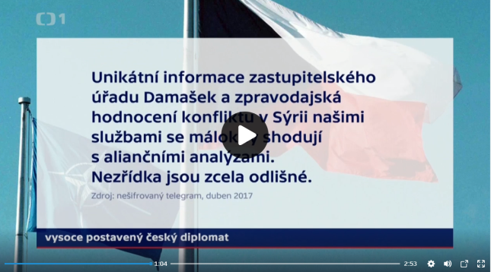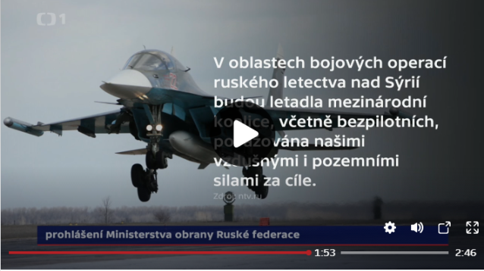
Obr. 1. Duplikace informací ve vizuální a auditivní složce.
Opakujícím se motivem vizualizace válečného konfliktu byly zraněné a trpící děti, které se objevovaly se zvýšenou intenzitou zejména po chemickém útoku na civilní obyvatelstvo na počátku dubna. Tyto emocinonálně silné záběry mají silný potenciál usměrňovat vnímání tématu diváky. Některé ze záběrů byly vysílány opakovaně během následujících dnů.
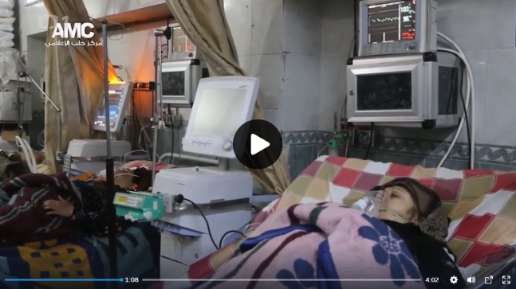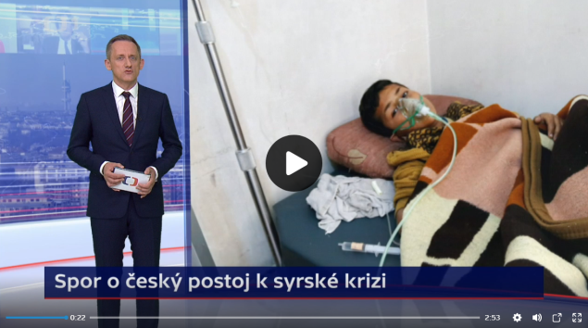
Obr. 2. Vizualizace dětí jako obětí chemického útoku
Typickým prvkem válečného zpravodajství jsou detailnější vizuální informace o zbraních, válečných operacích a o rozložení sil. Z diváků se stávají vojenští „poloodborníci“. Česká televize tuto narativní strategii používá také. Frekvence tohoto typu záběrů narostla po americkém raketovém útoku na Sýrii vizuálně reprezentovaném vystřelováním raket z válečné lodi během noci. K této vizuální tematice patří také dlouhé (popisné) záběry zničené letecké základny po útoku americkými raketami Tomahawk, které konotují porážku a neúspěch. Některé záběry byly svým opakováním během dnů nadužívány.
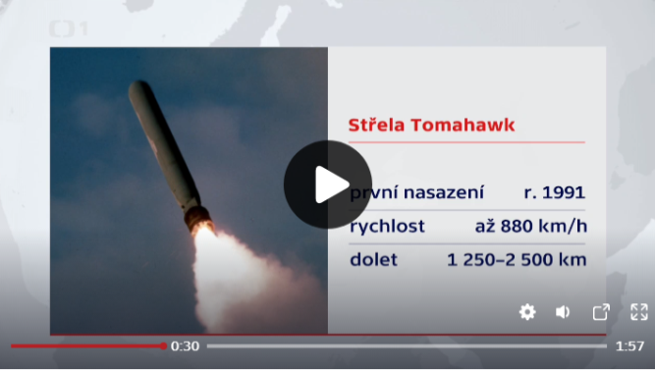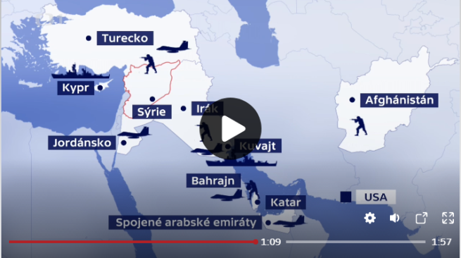
Obr. 3. Součástí válečného zpravodajství jsou detailěnjší informace o zbraních a rozložení sil.
Rutinní vizualizací válečného konfliktu jsou opakující se záběry zničených měst, trosek a hořících budov. Vizuální metafory zkázy se objevují v každém delším příspěvku. Ačkoliv samy o sobě (zpravidla) nenesou novou informační hodnotu, denotují celkově negativní vyznění zprávy a pro diváka jsou očekávanou rutinou, bez které naraci o válečném konfliktu nelze vystavět. Česká televize tohoto typu záběrů užívá relevantně a v přiměřeném rozsahu. Vyhýbá se záběrům explicitního násilí a citlivých detailů zraněných a v případě zobrazování zraněných lidí „rozostřuje“ obličeje. Drastičtější záběry se objevují jen 7.2. v souvislosti se zprávou Amnesty International, ale jsou uvozeny varováním moderátora, že „záběry v následující reportáži mohou být vnímány jako drastické“.
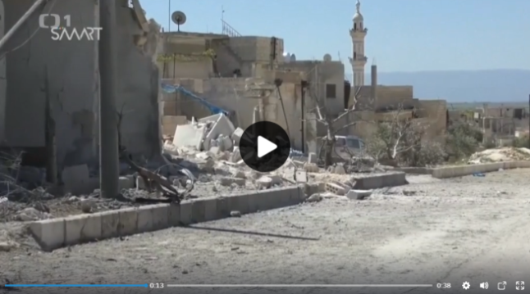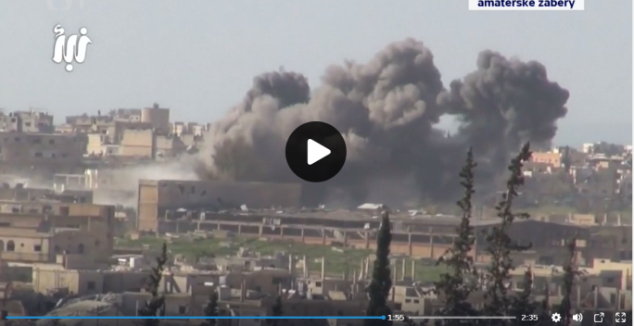
Obr. 4. Vizuální metaforika zkázy jako narativní rutina válečného zpravodajství.
Součástí formální gramatiky vizuálního vyprávění je pravidelné užívání techniky split screen. Obraz se tak stává plastičtějším a poutavějším pro diváka. Jde často o oživení synchronního záběru moderátora nebo redaktora. Split screen někdy zároveň funguje jako plynulý přechod do jiného prostředí namísto ostrého střihu ze studia do reportáže. Ačkoliv je split screen užíván Českou televizí pravidelně, nedochází k jeho nadužívání a zpravidla je jeho využití plně funkční vzhledem k naraci zprávy.
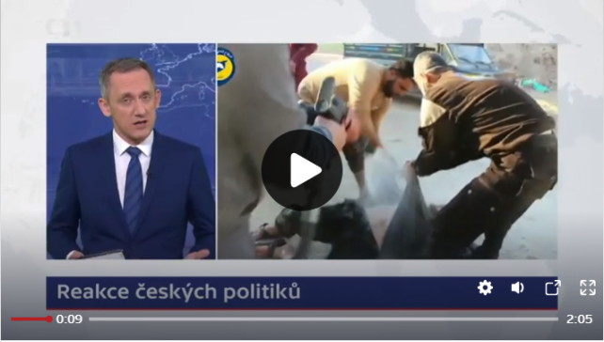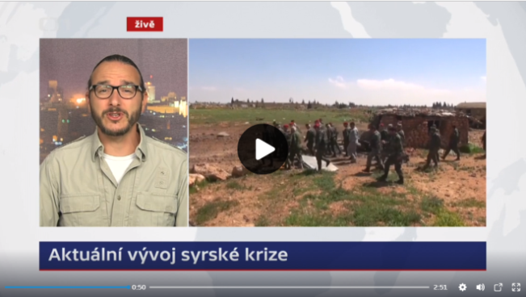
Obr. 5. Česká televize pravidelně využívá splitscreen pro oživení narace
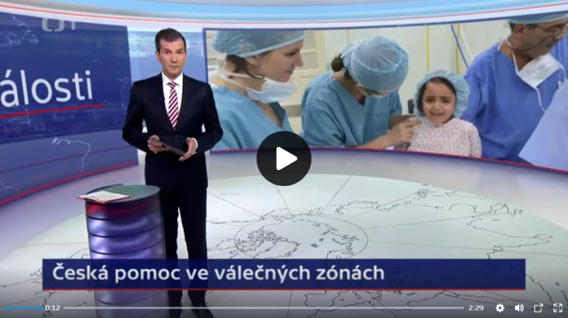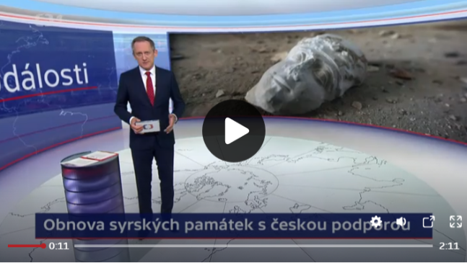
Obr. 6. Opakujícím se lokalizačním rámcem byla česká pomoc Sýrii
Jediným tematickým polem s pozitivnějším vyzněním, které se v souvislosti s válečným konfliktem v Sýrii objevovalo byla česká pomoc Sýrii. Téma se objevilo v několika rovinách: zdravotnická pomoc v nemocnicích vysláním českých lékařů a pomoc při restaurování a záchraně válkou poničených památek. Téma bylo nejčastěji vizuálně reprezentováno záběry na operující lékaře, případně na chátrající památky (např. 13.1.).
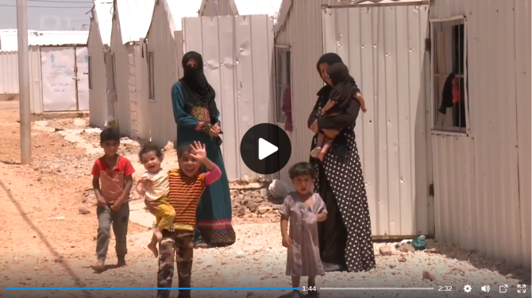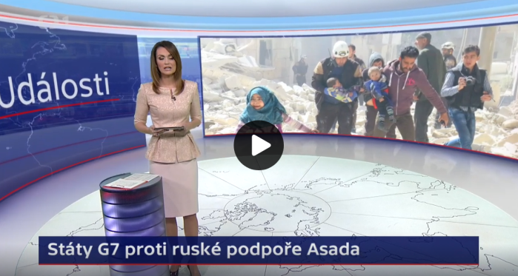
Obr. 7. Děti jako oběti – emocionální prvek narace
Poměrně často se ve vizuální složce objevovaly děti jako oběti válečného konfliktu – zraněné, prchající, nebo žijící v uprchlickém táboře - zejména po dubnovém chemickém útoku na civilní obyvatelstvo. Jde o emociálně apelativní prvek válečné narace. Svým potenciálem vyvolávat soucit a vcítění se má v tomto diskurzu pozitivní funkci v souladu s ethosem sociální odpovědnosti médií veřejné služby. Konotuje utrpení bezbranných a bezelstných, ohroženou a nejistou budoucnost. Ačkoliv může mít tento typ záběrů silně manipulativní potenciál, Česká televize jich využívá v umírněné míře.
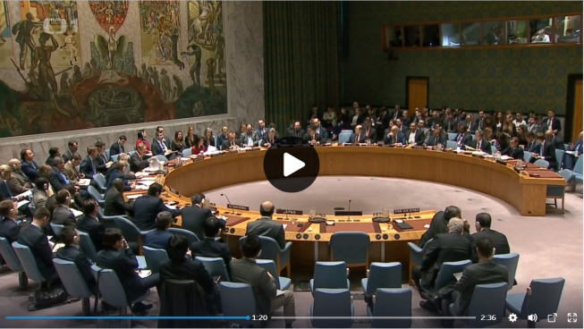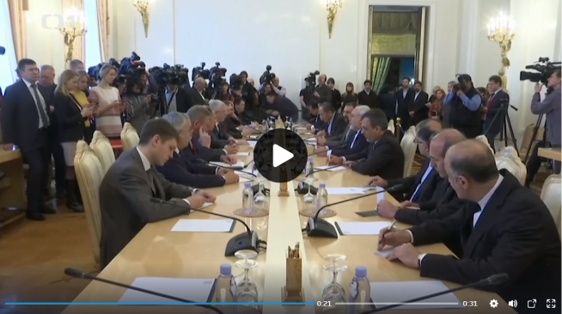
Obr. 8. Vizualizace politických jednání nevybočovala z běžných standardů
Silnou tematickou součástí zpravodajství o válečném konflikt v Sýrii byly záběry z politických jednáních na různých úrovních (OSN, konference v Astaně atd.). Tyto byly reprezentovány rutinními a zcela očekávanými vizualizacemi – pohledy do jednacích sálů, politici při bilaterálních jednáních za jednacím stolem, politici za mikrofony při tiskové konferenci, politici vystupující z auta a vcházející do budovy jednání apod. Tyto vizualizace nijak nevybočovaly ze zaběhlých rutin vizuální narace politických jednání obecně a byly bezpříznakové. Některé ze záběrů mohou svou běžností působit až jako vizuální klišé.
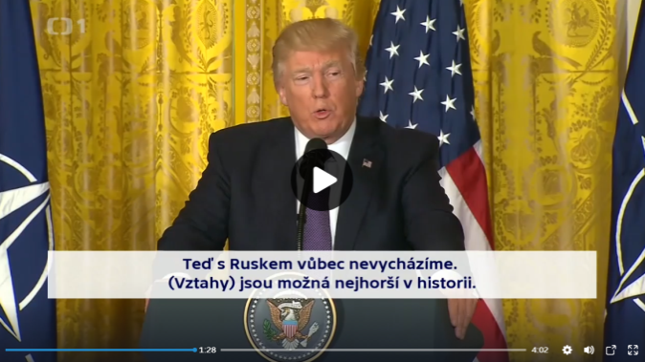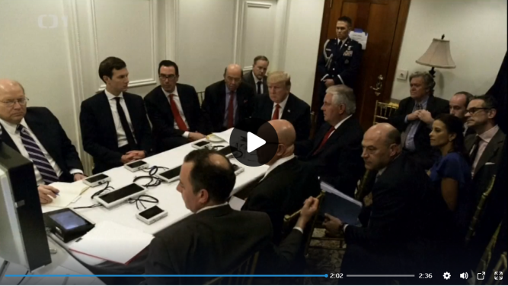
Obr. 9. Americký prezident Donald Trump jako rozhodný muž činu
Jedním z nejčastěji vizualizovaných politických představitelů analyzovaného období byl americký prezident Donald Trump. Jeho výskyt ve zprávách o Sýrii vzrostl zejména po raketovém útoku USA. Vedle rutinního záběru politika za řečnickým pultem se objevila i „pracovnější“ a méně obvyklá vizualizace prezidenta Trumpa mezi svými spolupracovníky při sledování útoku raketami Tomahawk konotující jeho participaci, zájem a aktivitu.
Jazyková reprezentace
Užitá jazyková označení pro vojenský konflikt v Sýrii a jednotlivé zainteresované strany nejsou nikterak překvapivá či nevhodná, naopak jsou v rámci tohoto diskurzu mediálně předvídatelná, užívaná; žádná z těchto nominalizací nenabývá negativních konotací, není nijak citově zabarvená, hanlivá či pejorativní, některá lze ovšem označit za poněkud stereotypní až za klišé (obrat o 180 stupňů; Spojené státy přitvrzují rétoriku vůči Sýrii). Variuje zde několik výrazů pro označení hlavních aktérů krize: syrská armáda, Sýrie (přičemž tato dvě označení neznamenají totéž: Sýrie je většinou použita souhrnně o zemi, ale někdy, nahodile, i jen pro označení představitelů oficiální moci), syrská opozice, syrské vládní síly, americké síly, metonymicky pak Kreml, Pentagon, Moskva, Rusko, Západ (souhrnný pojem Západ nestojí v protikladu k teoreticky logickému "Východu", který se neobjevuje, ale např. k Íránu a Rusku nebo Rusku, ale i ve zcela odlišné opozici Západ, tj. blíže nespecifikované západní, evropské státy, vs. Amerika), Spojené státy, Damašek; Rusové, Američané, Američani (vyznívá poněkud méně uctivě), radikálové, (syrští) povstalci, rebelové; americká administrativa, americké síly, damašský (vládní) režim, administrativa Baracka Obamy a obecně pak hlavní postavy či úřady, západní diplomacie, opozice, v konkrétnějším odpovídajícím kontextu pak např. syrské vládní letouny, američtí experti.
Označení stran, o nichž zprávy o konfliktu referují, tedy není zcela terminologicky ujednoceno; předpokládáme, že se tak děje v rámci snahy o variaci jednotlivých pojmenování, proto, aby nedocházelo k opakování stále týchž pojmenování, třebaže mezi nimi jsou některé významové rozdíly. Strany povětšinou vystupují v různých kombinacích v opozici: např. Irán a Rusko ho kritizují, Západ ho podporuje.
Typická slovní zásoba, která poměrně věcně pojmenovává dané skutečnosti, obvykle souvisí především se sémantikou boje, války, konfliktu: konflikt, odveta, útok (chemickými zbraněmi), úder, zbraně, boje, boj (se syrskou opozicí), (ruské) bombardování, hrozba, rozpad, (povstalecké) útoky, příměří, válečné cíle, gangy, uprchlíci; obvinit, hrozit, útočit apod.
S touto významovou skupinou úzce souvisí i užití mnohých metaforických či obrazných pojmenování: úder, stala se terčem útoků, uštědřily tvrdou ránu, válečné šrámy souží běžence, pomyslný, rázný vykřičník; mezinárodní kolbiště, ztroskotat na odporu Ruska; zcela volné ruce; úder, Trump ukázal svaly; z Německa a Francie, dvou těžkých vah EU, ale zazněl jiný vzkaz; očekává podporu před jednáním, jak společně zatlačit na Rusko, aby dalo od Asada ruce pryč; Západ chce po Americe jasné slovo, administrativa stále nemluví jedním hlasem; schůzky v diářích zůstávají; překročení rudé linie, přestřelka mezi Západem a Ruskem; označení syrské nebe pak může být chápáno zcela doslovně.
Opakovaně se průběžně napříč zprávami vyskytují výrazy varovat (výraz s jednoznačně negativní konotací; např. Pentagon varoval o útoku s předstihem několika hodin, nechtěl zasáhnout ruský personál; symbolické varování; Moskva varuje) a není jasné (subjektivní hodnocení nejistoty mluvčího).
Vyskytuje se poměrně běžná variace uvozovacích sloves, která značí odlišný odstín důrazu na citovaná slova: Syrská armáda tvrdí, že při útocích zahynulo 6 lidí; Rusko přiznalo..., tvrdí ale...; o němž řekl, že je pragmatické; řekl, že postoje jsou matoucí, nebezpečné; tvrdí, že zabily; potvrdila.
Ne zcela související slovní zásoba vychází z dílčích subtémat týkajících se např. výroby mýdla, pomoci českých zdravotníků apod. Vedle výše zmíněných specifik či terminologických nejednotností lze tedy charakteristicky užívanou slovní zásobu označit za odpovídající, stylově i tematicky adekvátní a neutrální, nikterak citově zabarvenou.
Časté a pochopitelně adekvátní je dokládání a zdrojování informací odvoláváním se na další zdroje, citací druhých stran: jde podle ní o agresi, část opozice dosud jednání odmítala kvůli tomu, že vláda podle nich porušuje...; podle oficiálních zpráv, záchranářů, Pentagonu, Kremlu, smluv, jejich slov; Německa a Francie, dvou těžkých vah EU, ale zazněl jiný vzkaz; Trump označil NATO za zastaralé, ten to označil za...; všeobecně, bez uvedení konkrétního zdroje, přesto s odvoláním na blíže neurčený podmět: mluví se o tom, Moskva má za to, že...; o němž řekl, že je pragmatické; nepřímo: Moskva i Damašek vinu popírají. Odkaz na slova konkrétního mluvčího kombinovaný s uvedením vlastního stanoviska: Američané jsou slovy ministra zahraničí přístupem Ruska zklamaní, ne ale překvapení, a přitvrzují.
V některých příspěvcích se vyskytuje pozitivní vyznění zpráv, užití slov s pozitivní konotací a označení žádoucích cílů: ruské bombardování zásadně přispělo k tomu, aby syrská vláda znovu získala okupovaná území; jednání zprostředkovalo Rusko i Turecko, které dohodly příměří, Rusko zaštítilo; Česká pomoc ve válečných zónách; mají umožnit návrat uprchlíků; proběhlo už x operací, program trvá už 6 let, dlouhodobě pomáhá, slaví velké úspěchy, podařilo se odoperovat, zdarma pomohli lékaři z Česka; poněkud nevhodně zde: kriminální gangy toho dokázaly zneužít. Poněkud jiný případ, kdy výpověď zdánlivě straní či vyznívá pozitivně pro vládní síly: i po loňském vítězství v Aleppu čelí vládní síly povstaleckým útokům.
Příspěvky nicméně z většiny přinášejí objektivní a nezpochybnitelné číselné údaje a fakta (příp. se přitom odvolávají na další zdroje: Syrská armáda tvrdí, že při útocích zahynulo 6 lidí; vyskytuje se i přibližnost v kvantifikaci, která je v tomto použití korektní: na 80 lidí, asi 50, mělo by odejít na 12 000 lidí, na tři stovky dalších, podle smlouvy smí používat až 50..., asi 4 000 radikálů, bezmála, několik desítek lidí apod. Přirozenému vyjadřování je jistá míra subjektivní přibližnosti vlastní: zcela zničené, nejspíš dílny, nejspíš nervový plyn.
Dále je v příspěvcích obsaženo několik příznakových jevů souvisejících s neutralitou, resp. subjektivitou/objektivitou vyjádření, s diskurzivní pozicí mluvčího, předpojatostí mluvčích apod.:
- při referování o událostech dochází ke zvýznamňování některých faktů, informací či údajů, a to za pomoci kompoziční struktury příspěvku, syntaktické struktury či zapojení klíčového slova, orientátoru, který vede k žádoucímu chápání výpovědi, k „vypíchnutí“ toho, co mluvčí považuje za podstatné, primární, zásadní apod.: zásadně, jako první, jedna z největších, klíčové pro... bylo, jeden z nejzásadnějších; klíčová místa, hlavní poselství, velmi důležitá věc, v první řadě, zadruhé a co je možná nejdůležitější, druhá klíčová zpráva dne (řazení důležitosti); velmi mnoho se mluvilo také o...; zásadních, nejdůležitějších vojenských základen. V některých případech je zvýznamňování zcela legitimní a stojí na objektivních informacích: řešili hlavně situaci v v Afgánistánu, Sýrii, na Ukrajině.
- V těchto případech dochází k uvození původního, samostatného shrnutí situace: to, co se stalo v Sýrii i to, co to vyvolalo na globální scéně; a samostatné shrnutí situace či reformulace: je vidět, že nová americká vláda tu navazuje na administrativu Baracka Obamy; rozuměli si v tom, shodli se...; ale tím to končí; ale problémy vidíme jen v náznacích; začaly si předhazovat selhání; rezoluce byla poměrně mírná, i tak ztroskotala na odporu Ruska.
- V následujících případech není jasné, kdo přisuzuje subjektu dané vlastnosti, zda jde o objektivní fakt, či o svévolné přisuzování vlastního názoru daným jevům, o subjektivní hodnocení událostí či jevů za pomoci kvalitativně zabarvených substantiv, adjektiv apod.: Trump nepochybuje; jde podle ní o agresi, Kreml proto posílí obranu; Pentagon varoval o útoku s předstihem několika hodin, nechtěl zasáhnout ruský personál; členové G7 by rádi přesvědčili Rusko, aby už nepodporovalo B. Asada; všechny důkazy jednoznačně ukazují na Damašek (kdo je původcem myšlenky?); jak je vidět, nasvědčuje tomu...; hrozby nesplnil, jednorázová akce, rozhovor vyvolal naprostý úžas, pozdvižení, jediný spokojený byl…, Británie nemůže udělat, rusko-turecké příměří je v troskách, po americkém úderu jsou válečné cíle syrské vlády opět o něco vzdálenější, ani s Rusy za zády se totiž proti jeho opakování nemůže účinně bránit a musí si dávat pozor na jakékoliv nestandardní kroky a to bude v podmínkách probíhající války velmi složité, partnerství na Floridě nezačala tak, jak si Čína představovala; osvědčená zbraň, reakce byla ostrá, ostrá slova, vážné incidenty; strašlivé scény (v daném kontextu jsou podobné výrazy naprosto obhajitelné), znamená to odmítnutí? Velmi pravděpodobně ano; nepředstavitelná; zcela volné ruce; zásadní schůzky, shodnou se jen těžko; jasná opozice; symbolické varování, nebo významná vojenská ztráta?, rezoluce byla poměrně mírná, i tak ztroskotala na odporu Ruska
- Relativně často se objevují (v řeči poměrně běžné a očekávatelné) prostředky modalizace vyjadřující nutnost, nejistotu, promluvovou distanci od řečeného, zpochybnění pravdivosti, nutnosti, reálnosti atd. (souvisí se subjektivním pohledem na věc): dohodnout se musí, má je přimět, která měla potrestat režim, vyslat vzkaz i zbytku světa; samozřejmě; musely dobýt nadvakrát; by znamenalo, zřejmě zůstane bez důsledků; někdy dochází k nápadnému hromadění modalizačních prostředků a výpovědní opatrnosti: bohužel se nezdá, že by se válka zklidňovala, dokonce došlo k několika velmi..., pravděpodobně, zhruba, řekněme, alespoň, zatím nepotvrdily, to vše ukazuje na to, evidentně, poměrně výrazně; snaží se ukázat, že se Spojených států nebojí, mohlo by eskalovat až k dalšímu možnému konfliktu.
- Zde jde o diskurzivní přiznání nemožnosti ověřit informace: nezávislý obraz napáchaných škod není; není jasné, kolik, možná dlouhodobá, pro ně citelná; je těžké prokázat, kdo zakázané zbraně použil…

Doporučení
- ČT by se měla vyvarovat, případně omezit frekvenci, některých jazykových klišé (např. „obrat o 180 stupňů“).
- Stojí za zvážení, zda je nutné uvádět detailnější technické informace o průběhu válečných operací – může působit jako nastavování tématu.
- Pokračovat v užívání splitscreen a vyhnout se tak nadužívání „talking heads“.
- Opatrněji zacházet s duplicitou informací ve vizuální a auditivní složce.
- Pokusit se o sjednocení označování stran, o nichž zprávy o konfliktu referují, ačkoliv jde často zřejmě o snahu o variaci jednotlivých pojmenování, aby nedocházelo k opakování stále týchž pojmenování.

Zpracovali:
PhDr. Tomáš Trampota, PhD.
Přednáší Media and Cultural Analyses na New York University in Prague. Byl ředitelem Institutu komunikačních studií a žurnalistiky Fakulty sociálních věd Univerzity Karlovy, spoluzakladatelem a předsedou Central and Eastern European Network v rámci European Communication Research and Education Association. Je autorem knih Zpravodajství a Metody výzkumu médií.

PhDr. Tereza Klabíková Rábová, PhD.
Absolvovala obor Mediální studia na Fakultě sociálních věd Univerzity Karlovy v Praze. Vědecky se zabývá lingvistikou a jazykovou kulturou. Mimo jiné přednáší Kulturu mluveného projevu a Komunikaci s médii na Institutu komunikačních studií a žurnalistiky Fakulty sociálních věd Univerzity Karlovy. Je autorkou řady odborných statí a analýz.

